Unidad Didáctica

Pronósticos, Unidad VI


Índice de Contenido

Contenido

Introducción 3
Desarrollo de Contenidos 4
Clasificación de los modelos de series de tiempo 4
Mediciones de rendimiento para evaluar modelos de pronóstico 6
Desarrollo y utilización de un modelo para pronóstico 13
Pronóstico cuantitativo 16
Pronóstico causal 22
Bibliografía y Webgrafía 24
Glosario 24



Introducción

Se busca establecer pronósticos a través de modelos estadísticos y casuales, de modo que la empresa se pueda preparar ante situaciones futuras. La Planeación del futuro es un aspecto relevante en cualquier organización, permite por ejemplo proyectar gastos y ganancias a futuro, lo que da a los accionistas un margen para planificar expansión o para prepararse ante una posible recesión, para ello se deben tomar en cuenta no únicamente los datos internos de la empresa, sino también los de su entorno, como el mercado y las condiciones sociales, políticas, económicas, legales, culturales del país, así como las globales en caso de trabajar para una transnacional.

El buen juicio, la intuición y tener conciencia del estado de la economía pueden dar a un gerente una idea aproximada o “intuición” de lo que es probable que suceda en el futuro, el éxito a largo plazo depende de cuán bien la gerencia anticipa el futuro y elabora las estrategias apropiadas, Sin embargo, es difícil convertir esta intuición en un número que pueda usarse, como el volumen de ventas del siguiente trimestre o el costo de la materia prima por unidad para el año próximo, para ello sirve nuestra unidad actual.



Desarrollo de Contenidos

Clasificación de los modelos de series de tiempo

Los métodos de elaboración de pronósticos se clasifican como cuantitativos o cualitativos.

Los métodos cuantitativos se utilizan cuando:
- Se dispone de información pasada sobre la variable que se pronosticará
- La información puede cuantificarse
- Es razonable suponer que el patrón del pasado seguirá ocurriendo en el futuro. En estos casos puede elaborarse un pronóstico con un método de series de tiempo o un método causa

Si los datos históricos se restringen a valores pasados de la variable que tratamos de pronosticar, el procedimiento de elaboración de pronósticos se llama método de serie de tiempo.

El objetivo de los métodos de serie de tiempo es descubrir un patrón en los datos históricos y luego extrapolarlo hacia el futuro; el pronóstico se basa sólo en valores pasados de la variable que tratamos de pronosticar o en errores pasados.

En este curso se explican tres métodos de series de tiempo: suavización (promedios móviles, promedios móviles ponderados y suavización exponencial), proyección de
tendencias y proyección de tendencias ajustada por influencia estacional.

Los métodos de elaboración de pronósticos causal se basan en el supuesto de que la variable que tratamos de pronosticar exhibe una relación de causa y efecto con una o más variables.

En este curso se presenta el uso del análisis de regresión como un método de elaboración de pronósticos causal. Por ejemplo, los gastos de publicidad influyen en el volumen de ventas de muchos productos, de manera que el análisis de regresión puede utilizarse para desarrollar una ecuación que muestre cómo se relacionan estas dos variables.

Utilizar un método de series de tiempo para elaborar el pronóstico en este ejemplo, implica que no se considerarían los gastos de publicidad; es decir, un método de serie de tiempo basaría el pronóstico sólo en las ventas pasadas.

Los métodos cualitativos por lo general involucran el uso del juicio experto para elaborar pronósticos. Una ventaja de los procedimientos cualitativos es que pueden aplicarse cuando la información sobre la variable que se está pronosticando no puede cuantificarse o son escasos.

- Método Delphi
- Juicio experto
- Redacción de escenarios
- Enfoques intuitivos

Mediciones de rendimiento para evaluar modelos de pronóstico

No es posible confiar en un solo método para obtener los “mejores” pronósticos en todas las circunstancias. Cada uno tiene sus ventajas y desventajas, bondades, beneficios y desde luego las posibles limitantes que el modelo pueda generar por la carencia de información o por la propia subjetividad de este. Al respecto Makridakis y Wheelwright (1992) realizan un análisis de cada uno de los modelos de pronósticos que se vienen describiendo en este apartado as� como en las tablas 4, 5 y 6, mostrando a lo que su consideración, representan ventajas y desventajas de cada modelo en particular.

Cada enunciado es tomado textualmente de sus autores, a fin de que la interpretación descrita en cada uno de estos modelos, no genere confusión alguna entre los usuarios o lectores de este documento. A saber, la explicación inicia citando el método y de ello se describen las ventajas y desventajas:

De los modelos a criterio se tiene:

Pronósticos individuales (subjetivos)

Barato si usted quiere que así sea; flexible, puede pronosticar cualquier cosa; cualquiera lo puede hacer Precisión dudosa (Amstrong); aunque quizá pueda mejorarse la calidad de los criterios mediante la evaluación de la precisión del pronosticador, la habilidad de un atributo de la persona, no de la organización; se encuentra sujeto a todos los problemas del criterio humano (Hogarth y Makridakis proporcionan un estudio)

Pronósticos mediante el comité / encuestas

Relaciona diferentes perspectivas al problema, además de las ventajas mencionadas antes Puede dominar una voz fuerte, que no necesariamente corresponda a la del mejor pronosticador; ¿Quién quiere contradecir al jefe en una organización jerárquica? ¿Presenta las desventajas del criterio humano? Es más caro que el individual. No brinda respuesta a las interrogantes “¿Cómo selecciona usted un comité?” y “¿Cómo organiza una junta?” una encuesta puede decir más acerca de las actitudes actuales de la gente y de sus expectativas que las actividades futuras.

Delphi

Igual que en el caso anterior, pero intenta a través del anonimato, eliminar los efectos de la autoridad y la dominación del grupo. Complicado, existe presión por lograr el consenso a medida que transcurre las sesiones, no necesariamente existe convergencia hacia un pronóstico acordado, no constituye necesariamente el mejoramiento del método más directo del comité.

De los modelos explorativos se tiene:

Análisis de la curva de la tendencia

Es fácil de aprender de usar y de comprender Es demasiado fácil y por tanto, propicia el descuido; especialmente a largo plazo, ¿Por qué una curva dependiente sólo del tiempo debería brindar una descripción adecuada del futuro distante?

Métodos por descomposición

Creíbles por intuición No tiene una explicación estadística; no son ideales para los pronósticos y presentan los mismos problemas que las curvas de la tendencia. Son de utilidad como método de identificación de los factores. Tendencia, estacionales y cíclicos.

Atenuación exponencial

Fácil de aplicar con computadora para un gran número de productos. Muy barato de operar, fácil de establecer sistemas de control. De fácil comprensión Sin base teórica, pierde los puntos críticos, impreciso.

Modelos de Box-Jenkins (o ARIMA)

La selección de valores es amplia, lo que permite al usuario identificar en los datos muchos más patrones sutiles que con los métodos previos, más que una técnica, el enfoque de Box-Jenkins proporciona una filosofía acerca del modelado basada en el principio de la parsimonia: cuanto más simple es el modelo tanto mejor, siempre y cuando satisfaga un número adecuado de verificaciones de diagnóstico.

Modelos Bayesianos

E5 trata de incluir la probabilidad del cambio estructural; incluye información subjetiva; puede emplearse con muy pocos datos; desde el punto de vista de la computación, es bastante barato Complicado, se sabe muy poco acerca de su funcionamiento.

De los modelos causales y estructurales se tiene:

Modelos de regresión de una sola ecuación

Es posible desarrollar modelos que sean suficientemente confiables. Estos son ideales ya que contestan a la pregunta “¿Cómo influyen la compañía en las ventas?”. Estos son modelos de control, así como modelos de pronósticos Los modelos son difíciles de desarrollar, requieren personal como experiencia y gran cantidad de datos que a menudo la organización no se ocupa de recolectar. Subsiste el problema de pronosticar los factores exógenos.

Modelos de sistemas simultáneos

C2 muchos sistemas no se ajustan naturalmente al formato del modelo de una sola ecuación. En la política macroeconómica, el desempeño, la producción y la inflación son todos interdependientes. En la empresa, a menudo se sostiene que las ventas y la publicidad se determinan en conjunto, los modelos de sistemas simultáneos captan estas interrelaciones Grandes requerimientos de datos, son difíciles de entender; estadísticamente complicados; difícil de definir el modelo; difícil que tengan en cuenta la falta de linealidad; caros.

Modelos de simulación

Se aplican adecuadamente, tales modelos pueden ofrecer al encargado de la toma de decisiones una ayuda substancial; se les puede diseñar de tal modo que sean de uso sencillo y fácil entendimiento; pueden también resolver el problema “preciso” Caros; con frecuencia requieren de gran cantidad de datos; no hay una explicación clara acerca de su construcción; requiere una validación cuidadosa

Modelos de entrada-salida

A diferencia de muchas de la técnicas descritas, el método de entrada-salida es ideal para pronosticar productos industriales Pocas veces las tablas gubernamentales de entrada-salida contienen suficiente detalles para una compa��a interesada en clases específicas de productos; también tienden a se obsoletas por varios años; no se sabe que tan importante es la suposición de proporcionalidad entre la entrada (insumo) y la salida (producción). Es costoso preparar una tabla de entrada-salida específica para un producto. Los pronósticos dependen de la exactitud de los pronósticos iniciales acerca de la demanda del consumidor.

Análisis de impacto cruzado

Es capaz de tratar eventos importantes que pueden ocasionar gran impacto. Pueden tratar tanto con eventos cuantitativos como cualitativos Por la general, las probabilidades tienen que estimarse mediante los diversos métodos a criterio mencionados. Esto puede influir en la importancia que se da a los diferentes escenarios. También es crucial la elección de cuales eventos incluir. ¿Qué tan acertados somos para saber cuáles eventos podrían afectar de manera importante a la organización? Por último ¿existe alguna evidencia de que el impacto cruzado tenga algún valor de predicción?

Con la descripción de las ventajas y desventajas de los modelos, expuestas por Makridakis y Wheelwright, se deja un referente sólido para el mejor entendimiento y desde luego, para la selección del modelo a seguir en los casos específicos en que se ocupe pronosticar.

Otros argumentos expuestos por Chase (2001) sugieren que, la composición de la fuerza de venta, es el método que asume que es mejor elaborar un pronóstico desde los niveles más bajos de la organización hasta llegar a los más altos, ya que los niveles bajos son los que tienen mayor contacto con los clientes. Por lo tanto, estas personas son las que tienen que elaborar el pronóstico y mandarlo a los niveles superiores, hasta llegar a los ejecutivos.

La relación entre la función de pronósticos y la toma de decisiones es débil en muchas organizaciones. Esto se debe a que los encargados de la toma de decisiones y los pronosticadores tienen puntos de vista diferentes en cuanto a lo que son las prioridades. Ante ello, surge una interrogante:

¿Cuáles son los diseños corporativos más favorables para hacer coincidir a los dos?

Refiriéndose esto, a los tomadores de decisiones y los propios pronosticadores.

Fildes y col. (1979), Wheelwright y Clarke (1980), proponen algunas soluciones al respecto. Sugieren que la clave para evaluar los resultados de los pronósticos en la organización, es examinar la manera cómo se emplean los pronósticos y no solamente cómo se producen.

Por su parte Hanke y Reich (1996), refieren que la aceptación de que las técnicas de pronósticos funcionen sobre datos generados en sucesos históricos pasados, conduce a la identificación de cuatro pasos en el proceso de pronóstico, siendo estos:

1. Recopilación de datos

2. Reducción o condensación de datos

3. Construcción del modelo

4. Extrapolación del modelo (el pronóstico en si)

El primer punto está relacionado con la obtención de información relevante y correcta. Este es un punto muy importante ya que es el principio de los datos que serán analizados posteriormente.

En la depuración de los datos, sólo una cantidad de estos son obtenidos en la primera parte y resultan ser relevantes en el pronóstico y si no se eliminan podrían afectar los resultados y sesgar la información.

Para el tercer punto hay que ajustar los datos que se obtuvieron en el modelo adecuado y así minimizar el error que se haya obtenido en el modelo adecuado, a la par de reducir al máximo el error que se pueda dar en el pronóstico, ya que mientras más simple sea el modelo, mejor será aceptado por lo responsables en la toma de decisiones.

La extrapolación del modelo se da una vez que se han recopilado los datos, y una vez reducidos se selecciona el modelo de pronóstico adecuado. Los pasos anteriores van ligados a un último proceso de retroalimentación donde se determina si se consiguió la precisión esperada.

Desarrollo y utilización de un modelo para pronóstico

Antes de iniciarse la construcción del nuevo sistema de Demand Forecasting, existía en la compañía un proceso de planificación basado principalmente en el método de la reunión de gerentes; el proceso tenía un gran arraigo en todos los niveles de la organización, pero debía ser modificado para enriquecerlo con herramientas cuantitativas confiables y aceptadas por los planificadores. En otras palabras, se debían integrar herramientas más formales y razonadas con la experiencia gerencial.
El proceso de Demand Forecasting fue impulsado desde el comienzo por la alta direcciónvii, cuyo objetivo era “implementar un proceso de planificación que permitiera establecer un nivel de ventas esperado más realista para el período bajo análisis”. Con frecuencia las compañías realizan sus estimaciones de ventas partiendo del retorno esperado que deberían obtener los accionistas y no desde las posibilidades concretas del mercado. Procediendo de este modo llegan a proponerse objetivos de ventas que no coinciden con las posibilidades reales y que, en la mayoría de los casos, las superan ampliamente, generándose una importante diferencia entre los objetivos deseados y los alcanzables. Para la alta dirección, evitar esta diferencia justificaba la implantación del sistema

La primera tarea fue acercarse al tema de pronósticos a través de profesionales externos a la empresa, a fin de indagar en cuanto a los objetivos del desarrollo del sistema de Demand Forecasting; delimitar el alcance de los métodos de pronóstico; y tener un panorama teórico de las distintas técnicas, con sus ventajas, desventajas, oportunidad para su aplicación y su conveniencia respecto del horizonte de planificación. Se realizó un seminario en la empresa, con una duración de cinco mañanas de cuatro horas, que estuvo dirigido a los técnicos que debían llevar adelante el proyecto y también a todos los funcionarios que participan regularmente del proceso de planificación, incluyendo a los gerentes de áreas e integrantes de la alta dirección; con el seminario se buscaba difundir en la compañía los nuevos conceptos desde el principio del proyecto.

El paso siguiente consistió en un benchmarking informal realizado en una empresa multinacional productora de bienes de consumo masivo, con el objetivo de intercambiar puntos de vista y experiencias en cuanto a las prácticas regulares de los procesos de pronóstico y planificación y a los planes de reformulación de estos procesos. La reunión fue realizada en la empresa de referencia y contó con la presencia de jefes y gerentes de ambas firmas. El informe resultante de esta actividad puso de relieve que (a) Whirlpool Argentina estaba en el camino correcto en cuanto a los aspectos técnicos de las reformas que pretendía implementar y (b) que el éxito dependería de un adecuado tratamiento de los problemas de organización; en particular, debían tenerse en cuenta las diferencias culturales entre Whirlpool Argentina y la empresa de referencia.

En una tercera etapa los responsables del proyecto trabajaron durante un verano con tres pasantes de la Universidad del CEMA, coordinados por uno de los autores de este documento. La etapa se inició con un seminario en el que se analizaron diversas series de datos, con distinto grado de agregación –valores totales de la empresa, por línea de producto y por modelo–; se las sometió a distintas técnicas de pronósticos para (a) evaluar la profundidad óptima de planificación, (b) determinar el método más conveniente según el horizonte de pronóstico y (c) evaluar el tiempo requerido para sistematizar la actividad de modelización y pronóstico. En particular, se examinaron técnicas de análisis exploratorio de datos (Tukey, 1977), métodos convencionales de alisado (Makridakis y Wheelwright, 1989) y modelos ARIMA (Box y Jenkins, 1976).

Paralelamente a las etapas anteriores, se comenzó con la diagramación de un proceso de planificación simple, que tuviera en cuenta los objetivos y restricciones del proyecto. Este proceso debía producir pronósticos de ventas que integraran la utilización de las distintas técnicas con la experiencia de los vendedores, jefes de producto, responsables de compras y 6 finanzas, entre otros

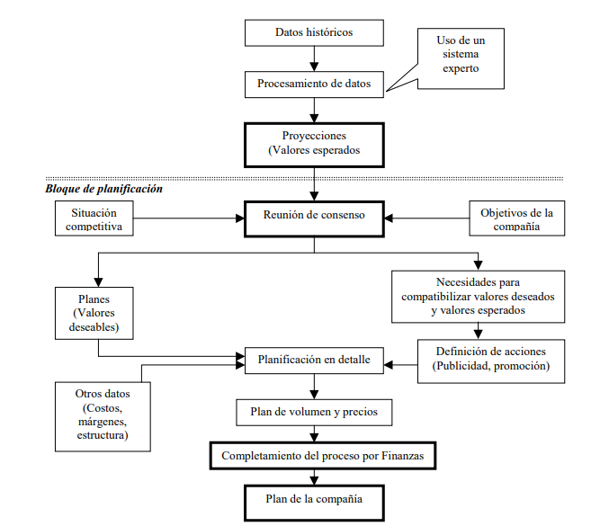

Finalizada la capacitación comenzó el pronóstico regular de las variables seleccionadas. Los pronósticos generados con el nuevo sistema se compararon con la realidad y con los pronósticos que surgían de las reuniones de gerentes —método tradicional de Whirlpool Argentina. En esta etapa se hizo un seguimiento exhaustivo de los errores de pronóstico y se buscaron los métodos más adecuados según el horizonte de planificación, partiendo de la base a la que se había llegado en el trabajo con los estudiantes de la Universidad del CEMA. Fue un período de aprendizaje de los métodos de pronóstico y del uso del sistema SPSS de software estadístico. La etapa duró seis meses y sirvió de terreno para el intercambio de ideas con las personas que intervenían en el proceso de planificación, de modo que todos se sintieran partícipes del proyecto y fueran conscientes de que sus necesidades y expectativas iban a ser tenidas en cuenta. El proceso fue implementado a partir de septiembre de 1998 y su lanzamiento oficial se realizó en marzo de 1999, en una reunión en la que participaron la mayoría de los funcionarios que habían asistido en 1997 al seminario de introducción. Cabe mencionar el valor simbólico de esta reunión, pues puso de manifiesto el interés de la dirección en que esta actividad se desarrollara y enriqueciera a través del tiempo con el aporte de todos los interesados y como fruto del aprendizaje continuo.

Pronóstico cuantitativo

Tasa de crecimiento medio
El primer pronóstico cuantitativo del que hablaremos es la tasa de crecimiento medio. A efectos prácticos, lo que este método utiliza son los datos de un periodo anterior; semanas, meses o incluso años, dependiendo del periodo de crecimiento que quieras predecir.
Por ejemplo si quieres pronosticar las ventas del próximo mes tienes que multiplicar las ventas de este mes por 1 más la tasa de crecimiento de ventas mensual.
La fórmula debería ser:
(x) ventas mensuales x (1 + % tasa de crecimiento de ventas) = ventas del próximo mes

Por lo tanto si tienes un aumento del 20% en las ventas en relación al mes pasado, es decir, 25.000€ del valor del producto, entonces tu pronóstico de ventas para el próximo mes es:

25.000€ x (1 + 20%) = 30.000€

¡Así de simple!

Regresión lineal

Otro de los métodos cuantitativos de pronóstico de ventas que me gustaría enseñarte es el análisis de regresión o regresión lineal. Este método agrupa una variable dependiente (la demanda) con una variable independiente (en este caso el tiempo) a través de una ecuación lineal. En otras palabras y para hacerlo fácil, digamos que consiste en añadir tus datos de ventas en un gráfico, trazar una línea que los conecte y extender dicha línea en el futuro.

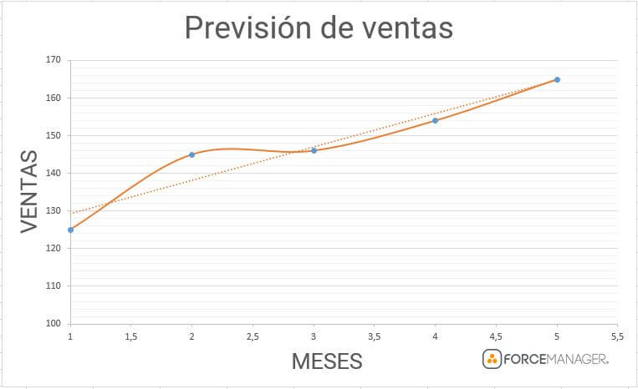
Vamos a empezar abriendo excel y añadiendo los datos de ventas en una gráfica lineal:

El eje vertical (y) son las ventas, representada con un incremento de 10.000€ en cada nivel.

El eje horizontal (x) se refiere al periodo de tiempo, en este caso representado por meses; cada nivel es un mes y medio.

Con el objetivo de pronosticar las ventas para el próximo mes, lo que puedes hacer es utilizar la función ‘Tendencia’ de excel (te dejo aquí un tutorial) o puedes clicar en la línea de datos que se muestra en el gráfico y te aparecerá una ventanita a la derecha de tu hoja de excel. Clica el icono “gráfico de barras” y te aparecerá un menú con las opciones para extender la línea de tendencia en base a los datos.

Si has seguido todos los pasos tu gráfico debería de quedar así:
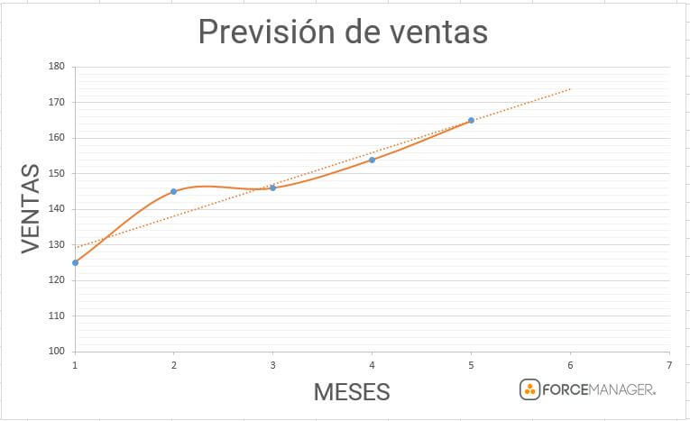

Tal y como puedes ver en el gráfico, el pronóstico de ventas para el mes 6 usando el método lineal es de 172.200€
Sin embargo, el método de regresión lineal tiene sus inconvenientes. La mayoría de los gerentes afirman que sus ingresos rara vez aumentan de manera lineal, es decir, “lo que se consiguió en abril aumentará en (x) cantidad en mayo puesto que hubo la misma tendencia entre marzo y abril”.

Eso es porque este método no explica la estacionalidad. Si por ejemplo, tu negocio se basa en tejidos de lana, esperas ver un aumento de tus ventas a medida que bajan las temperaturas y empieza el invierno. Por lo tanto, el uso de datos extrapolados de tus prendas vendidas entre los meses de mayo a septiembre no refleja de ninguna de las manera este aumento en las ventas (¡a menos que sea un verano de chubascos y frío polar!).

Run Rate
El Run Rate es otro sencillo método para calcular las ventas en función al año anterior.

Para calcularla has de hacer una media entre:
Total de ingresos hasta la fecha / Total de ventas de periodos anteriores
Imagina que estás en abril y tus periodos de ventas están divididos en meses, y hasta la fecha habéis vendido 320.000€.
Esto quiere decir que la media de tus ingresos mensuales es de 80.000€
Ahora pues con el fin de predecir el total de ingresos anuales tendrás que calcular la cantidad vendida esperada de los 8 meses restantes.

Si tu media es 80.000€ al mes

8 x 80.000€ = 640.000€

Con una suma total anual de:

640.000€ + 320.000€ = 960.000€

Como puedes ver, el método Run Rate funciona mejor cuando intentas pronosticar los ingresos restantes de un periodo de tiempo específico. Por ejemplo, si el director general de la empresa te ha dado un target (x) que has de conseguir en (y) meses, puedes utilizar la técnica Run Rate para saber si llegarás o no.

Promedio móvil simple

Por último, otro de los métodos cuantitativos utilizados en gestión de ventas es el Promedio Móvil Simple, mediante el cual hacemos una media aritmética de cierto número de datos históricos para obtener con ésta el pronóstico para el siguiente periodo. Esta técnica, parecida a la anterior, puede ser realmente útil si la demanda permanece estable, sin tendencia o estacionalidad, a lo largo del tiempo.

Ejemplo:

Si tu objetivo es pronosticar las ventas para los próximos 6 meses, una manera de hacerlo es utilizar los resultados de los datos de ventas de los últimos 3 años (en este caso, divididos en periodos de 6 meses):

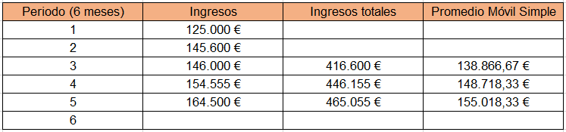

Columna 1: Periodos de 6 meses de los últimos años
Columna 2: Suma de los ingresos de cada periodo
Columna 3: Suma total de los 3 periodos de 6 meses (18 meses)
Columna 4: Promedio Móvil Simple: Ingresos de los 18 meses / 3

Tal y como puedes ver en el gráfico el promedio móvil simple para los periodos de 6 meses del 1 al 3 es: 138.866,67€.

Lo hemos calculado añadiendo los ingresos de los primeros 3 periodos de 6 meses: 125.000€ + 145.600€ + 146.000€ = 416.600€ y luego lo dividimos por 3 (para que nos de la media) = 138.866,67€

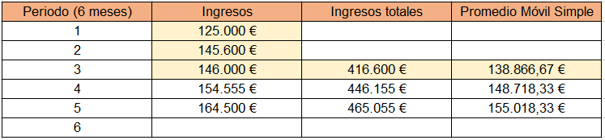

Puesto que es una media móvil simple todo se mueve de 1 en 1 (en este caso, periodo de 6 meses) Por lo tanto repetiremos el mismo proceso para los periodos 2-4, y otra vez para los periodos 3-5.

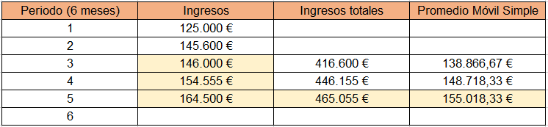

Así pues, el pronóstico de los ingresos del periodo 6 es el resultado obtenido en el periodo 5 una vez hecho el promedio:

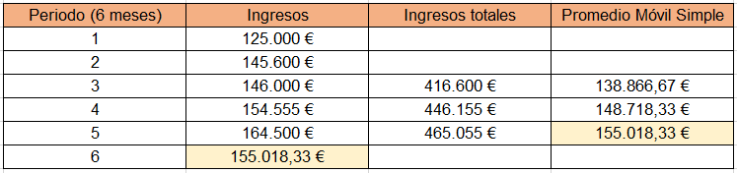

En base a este método cuantitativo de pronóstico de ventas habrás podido observar que los movimientos tienden a ser más precisos ya que se utiliza un promedio dinámico. Los ingresos totales aumentan de manera constante en cada periodo de 6 meses. Si solo utilizáramos la tasa de partida de proyección de ventas (Run Rate) de los periodos 1 al 3, no nos daríamos cuenta del aumento constante en los ingresos de los periodos 3 al 5, dejando el pronóstico del periodo 6 muy por debajo de los ingresos probables.

Pronóstico causal

.Método Delphi: Es un proceso basado en la consulta sistemática del juicio de personas consideradas expertos. Es estructurado e iterativo al ejecutarse mediante etapas para alcanzar un consenso frente a una temática en común.

Encuesta de mercado de consumo: Consiste en obtener la opinión o percepción de un grupo de personas acerca de su proyección de consumo o interés por un producto o servicio.

Consulta a la fuerza de ventas: Para empresas que tienen fuerza de ventas, esta técnica hace uso de la experiencia del personal más cercano al cliente para obtener un pronóstico de demanda: El vendedor, quien entrega su estimación de la demanda, estimación que es combinada con la de otros vendedores para generar el pronóstico de una región.

Jurado de opinión ejecutiva: Se basa en la experiencia y los conocimientos técnicos de los altos mandos de la empresa para llegar a un consenso. Es una de las más utilizadas cuando se requiere actuar con rapidez ante eventos no previstos o lanzamiento de nuevos productos.

Grupos de consenso: Esta técnica se podría considerar una integración entre consulta a la fuerza de ventas y jurado de opinión ejecutiva, y algo más. Consiste en el sondeo de la opinión de cargos bajos, medios y altos para generar un pronóstico que alinee desde la operación hasta la estrategia. Por ejemplo cuando que solicites la estimación de la demanda del vendedor, del analista de mercado y del gerente de mercadeo para prever las ventas del periodo.

Analogía de productos similares: Su predicción de la demanda se basa en el comportamiento de las ventas de un producto similar o modelo. La comparación puede ser realizada con un producto sustituto o complementario. Es un método generalmente usado para estimar la demanda inicial en el lanzamiento de un nuevo producto o servicio.


Estas son 6 de las técnicas y métodos más representativos para elaborar un pronóstico de demanda cualitativo. En general, la recomendación es no quedarse con solo una de ellas y hacer uso de dos o más, analizando la correspondencia entre los resultados obtenidos entre una y otra. Aunque claro, esto varía según el tiempo y los recursos que dispongas.

Bibliografía y Webgrafía

Métodos cuantitativos para administración. Hillier Frederick S y Hillier Mark S. McGrawHill Interamericana. 3ra edición Madrid, España 2008 ISBN: 9789701065327

Métodos Cuantitativos para los negocios. Anderson, Sweeney, Williams, Camm, Martin. Cengage Learning 2011


Glosario

Pronóstico: Es una estimación cuantitativa o cualitativa de uno o varios factores (variables) que conforman un evento futuro, con base en información actual o del pasado
Series de Tiempo: Por serie de tiempo nos referimos a datos estadísticos que se recopilan, observan o registran en intervalos de tiempo regulares (diario, semanal, semestral, anual, entre otros). El término serie de tiempo se aplica por ejemplo a datos registrados en forma periódica que muestran, por ejemplo, las ventas anuales totales de almacenes, el valor trimestral total de contratos de construcción otorgados, el valor trimestral del PIB

